智能井盖监测系统网页界面说明
界面展示与操作说明
网页将设备状态、定位、传感器历史、告警事件和相机照片集中展示。维护人员登录后，可通过左侧导航在各页面间切换；顶部设备栏提供 MH001 的状态入口。下文按页面功能说明可查看的信息和主要操作。

页面导航
导航入口 | 页面显示 | 常用操作
总览 | 设备当前状态、关键传感器数据和位置摘要 | 从设备栏进入详情，跳转地图或历史数据
地图 | 设备实时位置、定位方式及位置状态 | 切换实时位置与历史轨迹
历史 | 上报时间、倾斜角、水面净空、霍尔状态等 | 按时间范围查看、导出或清理记录
告警 | 当前告警、今日事件和事件时间线 | 筛选告警，查看或清理事件
照片 | 远程拍照、采集批次和照片列表 | 拍一张或连拍，查看与删除照片

阅读说明：截图记录的是测试时刻的页面状态。统计数字、设备在线状态、坐标和批次内容会随真实上报变化；截图中的值不代表当前实时结果。

运行总览与页面入口
登录后，左侧固定导航负责切换页面；页面顶部显示系统名称和当前设备。设备状态条汇总设备编号、上报链路与定位信息，并提供“设备详情”入口。
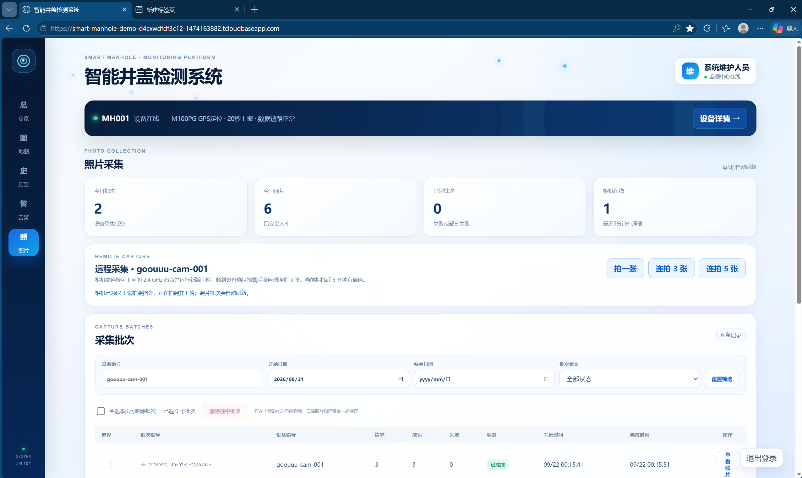
图 1 网页顶部导航、设备状态条及照片统计区域
设备状态：设备编号和通信情况集中在深蓝色状态条；进入详情可核对定位方式、经纬度和上报周期。
功能导航：左侧依次提供总览、地图、历史、告警和照片入口，当前页面以亮蓝色高亮。
数据口径：“今日批次”“今日照片”等统计来自照片采集记录；设备状态需以最近一次真实上报为准。

地图定位页面
地图页以标记点显示 MH001 的位置。页面顶部可切换“实时位置”和“历史轨迹”；设备位置监测卡展示坐标，地图下方汇总定位方式、上报周期和网络状态。
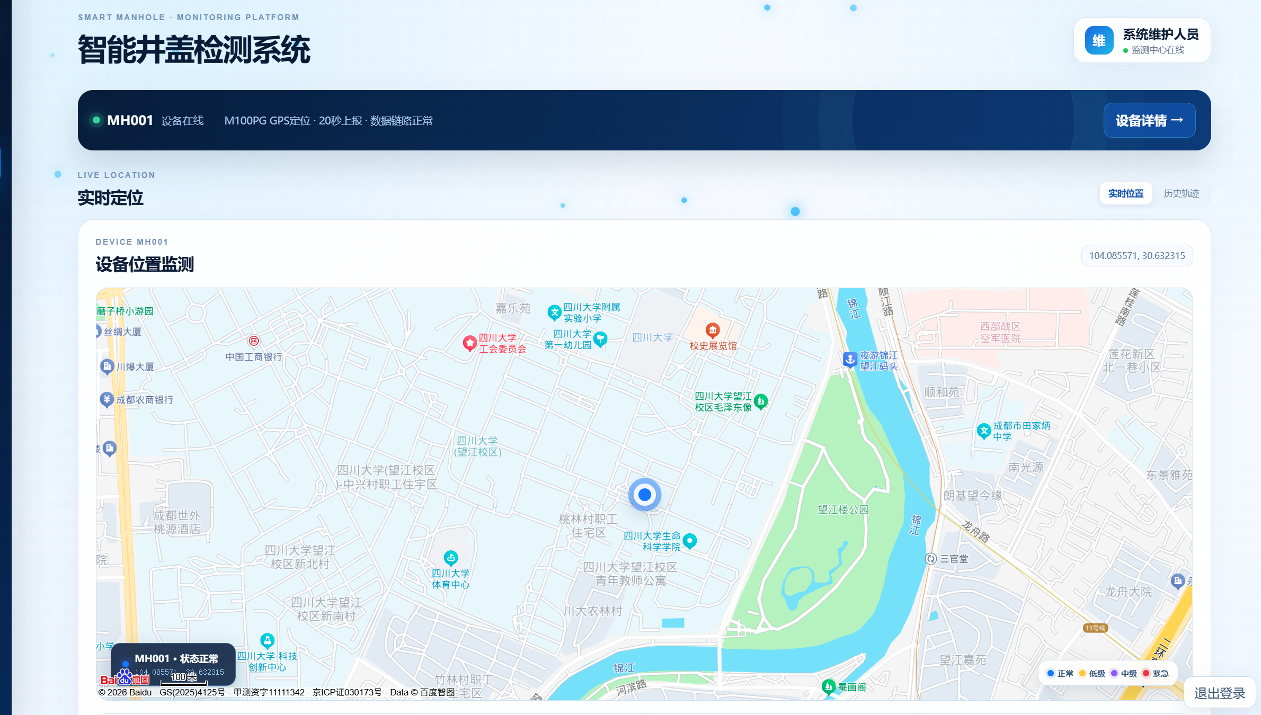
图 2 实时定位页面，地图标记对应设备上报的位置
查看当前点位：根据地图上的蓝色标记核对设备位置，并结合页面坐标判断定位是否更新。
切换轨迹：点击“历史轨迹”查看位置变化；如果定位数据暂缺，应以页面实际提示为准。

历史数据与告警中心
历史页按时间列出传感器上报记录，字段包括倾斜角度、水面净空、霍尔状态、位置和姿态状态。可切换“今天”或“近 7 天”，也可导出或选择清理记录。
告警页显示当前告警、今日事件和设备在线率，并将正常状态与倾斜等异常事件按时间排列。可以切换“全部事件”和“仅告警”，再查看单条详情。
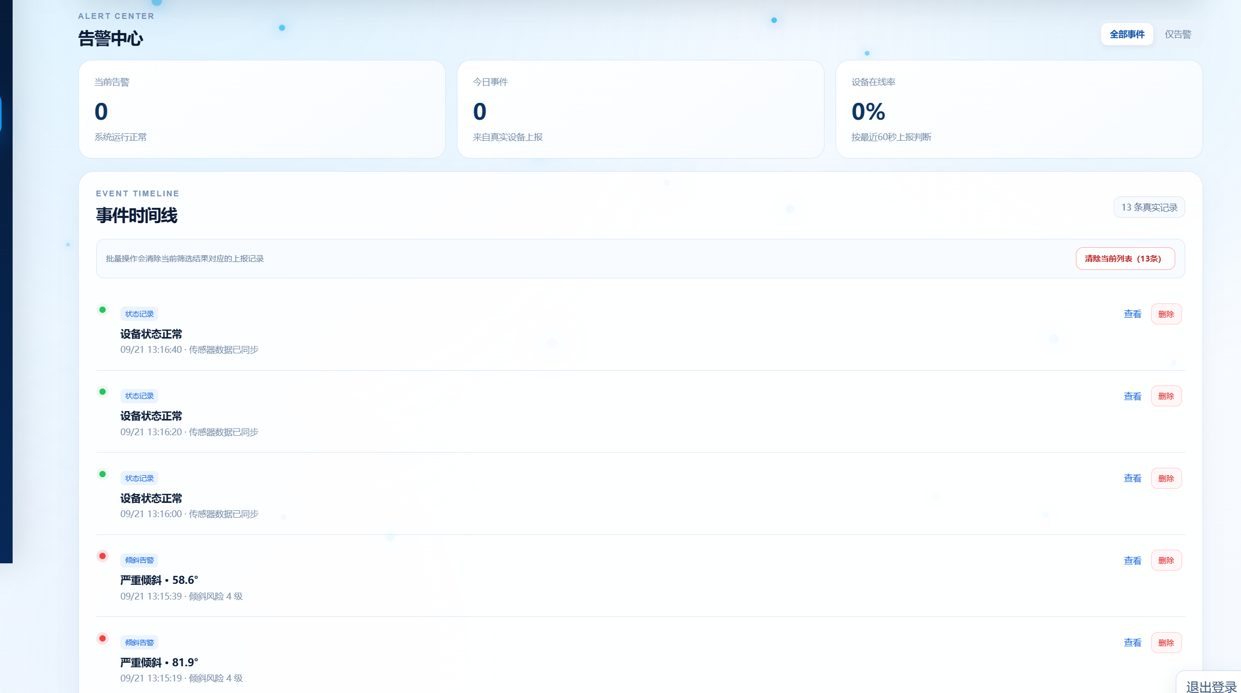
图 3 告警中心及事件时间线
截图中显示的 0 条当前告警和 0% 在线率属于截屏时的状态，不应据此判断现在的设备是否在线。事件清理会删除对应上报记录，操作前应确认是否已留存证据。

照片采集与批次管理
照片页提供“拍一张”“连拍 3 张”“连拍 5 张”按钮。点击后网页先创建拍照指令，等待相机领取并上传；出现排队提示并不等于照片已经成功入库，应继续查看批次状态和成功数量。
图 4 远程采集按钮、批次筛选和采集记录
筛选批次：按设备编号、日期和批次状态查找记录；表格同时列出请求、成功、失败数量及完成时间。
查看照片：点击“查看照片”打开该批次，逐张检查预览；若临时链接失效，可重新打开批次刷新。
清理存储：可选择单个或全选本页批次后删除，也可在批次内选择照片。删除云端照片和记录不可恢复；上传中的批次不能删除。

设备详情面板
点击顶部“设备详情”会打开 MH001 的信息面板。该面板集中显示通信模组、定位方式、经纬度、网络链路和数据上报周期，并提供跳转历史数据的按钮。
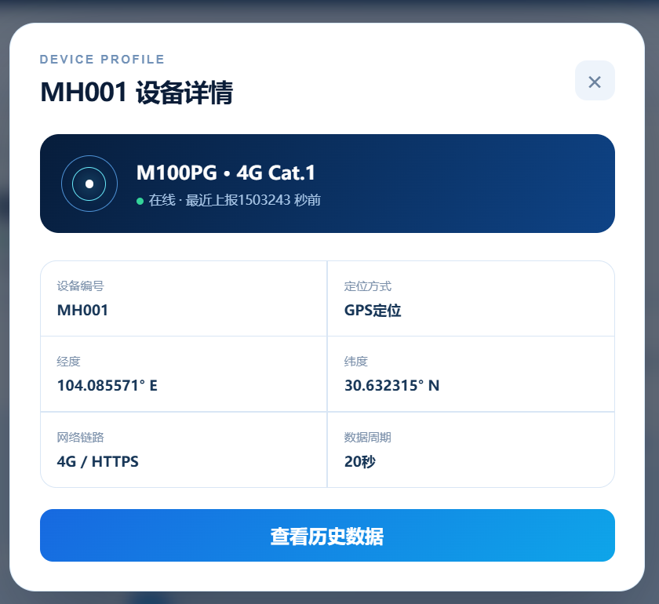
图 5 MH001 设备详情弹窗
定位信息：截图中列出设备编号、GPS 定位及经纬度；是否为最新位置需结合最近上报时间判断。
通信信息：面板显示 M100PG Cat.1、4G / HTTPS 链路和数据周期，底部按钮可跳转历史数据。

